Resolución del Pleno del Instituto de Transparencia, Acceso a la Información Pública y Protección de Datos Personales del Estado de México y Municipios, con domicilio en Metepec, México, a veintidós de noviembre de dos mil dieciocho.

VISTO el expediente electrónico formado con motivo del recurso de revisión número 03545/INFOEM/IP/RR/2018, interpuesto por XXXXXXXXXXXXXXX, en lo sucesivo el Recurrente, en contra de la respuesta del Ayuntamiento de Valle de Chalco Solidaridad, en lo subsecuente el Sujeto Obligado, se procede a dictar la presente resolución.

A N T E C E D E N T E S D E L A S U N T O

PRIMERO. De la Solicitud de Información.
El día diez de septiembre de dos mil dieciocho, el Recurrente presentó a través del Sistema de Acceso a la Información Mexiquense (SAIMEX) ante el Sujeto Obligado, solicitud de acceso a la información pública registrada bajo el número de expediente 00160/VACHASO/IP/2018, mediante la cual solicitó información en el tenor siguiente:

“Con fundamento jurídico en el artículo 6 de la Constitución Política de los Estados Unidos Mexicanos y del artículo 5 de la Constitución Política del Estado Libre y Soberano de México que tutelan el derecho de acceso a la información pública y a los artículos aplicables de la Ley de Transparencia y Acceso a la Información Pública del Estado de México y Municipios, tenemos a bien solicitar por SEGUNDA OCASIÓN Y DERIVADO DE LA OMISIÓN DEL SUJETO OBLIGADO A ACATAR LO MANDATADO EN LOS RECURSOS DE REVISIÓN 01091/INFOEM/IP/RR/2018 Y ACUMULADO: a). Pólizas cheques de los finiquitos por las renuncias de los servidores públicos a la relación laboral con el Ayuntamiento de Valle de Chalco Solidaridad de noviembre y diciembre de 2017 y de enero a marzo de 2018. Agradecemos su pronta respuesta.” (Sic)

Modalidad de entrega: a través del SAIMEX.

SEGUNDO. De la respuesta del Sujeto Obligado.
En fecha veintitrés de septiembre del año en curso, el Sujeto Obligado emitió respuesta a la solicitud de información como se muestra a continuación:

“Sirva el presente para enviarle un cordial saludo, así mismo, en atención a su solicitud de información pública, me permito informarle que después de un análisis a la misma, la información que solicita es concerniente aun Recurso de Revisión por lo cual esta solicitud que ha realizado no es el medio idóneo para solicitar el cumplimiento del mismo, sin embargo, me permito informarle que esta Unidad de Transparencia se encuentra realizando todas las acciones tendientes a dar cumplimiento a la misma, pues se ha requerido a la Dirección de Administración presidida por el C. NOÉ TELLO CRUZ a efecto de realizar una adecuada clasificación de la información, pues dada las características de la misma contiene Datos Personales que deben protegerse.

ATENTAMENTE
L. en D. AUGUSTO HECTOR PALACIOS GARCIA” (Sic)

TERCERO. Del recurso de revisión.
No conforme con la respuesta, en fecha veinticuatro de septiembre de dos mil dieciocho, el Recurrente interpuso el recurso de revisión, el cual fue registrado en el SAIMEX con el expediente número 03545/INFOEM/IP/RR/2018, manifestando lo siguiente:

Acto Impugnado:
“La falta de trámite a una solicitud (Fracción XI del artículo 179 de la Ley de Transparencia y Acceso a la Información Pública del Estado de México y Municipios)." (Sic)

Razones o Motivos de Inconformidad:

“De la respuesta emitida por el L. en D. AUGUSTO HECTOR PALACIOS GARCIA, Titular de la Unidad de Transparencia del Ayuntamiento de Valle de Chalco solidaridad, se comparte que: “la información que solicita es concerniente aun Recurso de Revisión por lo cual esta solicitud que ha realizado no es el medio idóneo para solicitar el cumplimiento del mismo”, pero como el Sujeto Obligado ha sido omiso a dar cumplimento a las diversas resoluciones del Infoem, nos vemos en la necesidad de volver a requerir la información que dieron origen a las resoluciones señaladas. Adicionalmente, considerando las fracciones VII, VIII y XX del Artículo 222 de la Ley de Transparencia Estatal que a la letra rezan:” Son causas de responsabilidad administrativa de los servidores públicos de los sujetos obligados, por incumplimiento de las obligaciones establecidas en la materia de la presente Ley, las siguientes: VII. Hacer caso omiso de los requerimientos y resoluciones del Instituto; VIII. Incumplir los plazos de atención previstos en la presente Ley; XX. No acatar las resoluciones emitidas por el Instituto, en ejercicio de sus funciones”, solicitamos atentamente al Instituto se pronuncie al respecto mediante un EXTRAÑAMIENTO PÚBLICO al Sujeto Obligado y a la par se impongan las sanciones a los servidores públicos que resulten responsables considerando las reiteradas reincidencias al violar lo señalado en el artículo citado. Al tiempo que solicitamos que con base en las atribuciones del artículo 224 de la Ley de Transparencia Local, el Instituto denuncie ante las autoridades competentes las omisiones del Sujeto Obligado en virtud del desacato constante, en los términos de las disposiciones jurídicas aplicables. Consecuentemente, se pide al Instituto imponer las medidas de apremio del artículo 214 de la Ley de Transparencia Estatal específicamente la multa máxima considerada en mil quinientas veces la UMA a todos los servidores públicos involucrados en el desacato de las diversas resoluciones emitidas por el Pleno del Infoem. Finalmente, el Órgano de Control y Vigilancia del Instituto ha emitido los correspondientes Acuerdos de Incumplimiento, sin embargo, al Sujeto Obligado y a los servidores públicos del Ayuntamiento de Valle de Chalco Solidaridad no parece importarles estas acciones.” (Sic)

CUARTO. Del turno del recurso de revisión.
El medio de impugnación le fue turnado a la Comisionada Zulema Martínez Sánchez, en términos del numeral 185 fracción I de la Ley de Transparencia y Acceso a la Información Pública del Estado de México y Municipios, el cual, en fecha veintiocho de septiembre de dos mil dieciocho, se admitió en la vía interpuesta, poniendo el expediente a disposición de las partes para que, en un plazo máximo de siete días, manifestaran lo que a su derecho corresponda a efecto de ofrecer pruebas, informe justificado y presentar alegatos, con fundamento en el artículo 185 fracciones I, II y IV de la Ley de Transparencia y Acceso a la Información Pública del Estado de México y Municipios.

QUINTO. De la etapa de instrucción.
Así, una vez abierta la etapa de instrucción, en el sumario se observa que el Recurrente no presentó pruebas, realizó manifestaciones ni vertió alegatos que a su derecho conviniera. Por su parte el Sujeto Obligado omitió rendir su Informe Justificado, como se observa en la siguiente captura de pantalla:

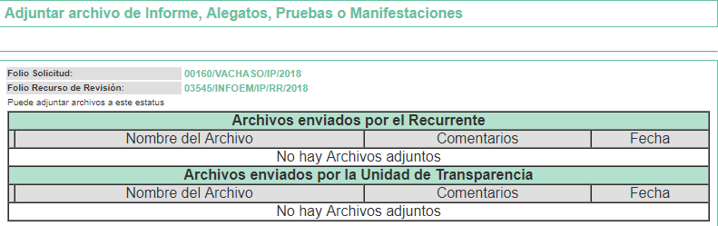

SEXTO. Del cierre de instrucción.
Así, en fecha diez de octubre de dos mil dieciocho, mediante acuerdo de la Comisionada Zulema Martínez Sánchez, una vez transcurrido el plazo otorgado a las partes para que manifestaran lo que a su derecho conviniera, ofrecieran pruebas que estimaran convenientes y rindieran alegatos, se decretó el cierre de instrucción, en términos del artículo 185 Fracción VI de la Ley de Transparencia y Acceso a la Información Pública del Estado de México y Municipios.

SÉPTIMO. De la ampliación del término para resolver.
En fecha doce de noviembre de dos mil dieciocho, se amplió el término para resolver el recurso de revisión en términos del artículo 181 párrafo tercero de la Ley de Transparencia y Acceso a la Información Pública del Estado de México y Municipios por un plazo de quince días hábiles.

C O N S I D E R A N D O

PRIMERO. De la competencia.
Este Instituto de Transparencia, Acceso a la Información Pública y Protección de Datos Personales del Estado de México y Municipios es competente para conocer y resolver el presente recurso de revisión, de conformidad con los artículos: 6, fracción IV de la Constitución Política de los Estados Unidos Mexicanos; 5, párrafos vigésimo, vigésimo primero y vigésimo segundo, fracción IV de la Constitución Política del Estado Libre y Soberano de México; 1, 2 fracción II, 13, 29, 36 fracciones II y III, 176, 178, 179, 181 párrafo tercero, 185, 188 y 194 de la Ley de Transparencia y Acceso a la Información Pública del Estado de México y Municipios; 9, fracciones I y XXIV, 11 y 14 fracción I del Reglamento Interior del Instituto de Transparencia, Acceso a la Información Pública y Protección de Datos Personales del Estado de México y Municipios.

SEGUNDO. Sobre los alcances del recurso de revisión.
Anterior a todo, debe destacarse que el recurso de revisión tiene el fin y alcance que señalan los numerales 176, 179, 181 párrafo cuarto, 194 y 195 y demás aplicables de la Ley de Transparencia y Acceso a la Información Pública del Estado de México y Municipios vigente y será analizado conforme a las actuaciones que obren en el expediente electrónico con la finalidad de reparar cualquier posible afectación al derecho de acceso a la información pública y garantizando el principio rector de máxima publicidad.

TERCERO. Cuestiones de previo y especial pronunciamiento.
El Recurso de Revisión en estudio contiene los elementos normativos de validez exigidos en la Ley de Transparencia y Acceso a la Información Pública del Estado de México y Municipios, establecidos en el artículo 180 que enuncia:

“Artículo 180. El recurso de revisión contendrá:
I. El sujeto obligado ante la cual se presentó la solicitud;
II. El nombre del solicitante que recurre o de su representante y, en su caso, del tercero interesado, así como la dirección o medio que señale para recibir notificaciones;
III. El número de folio de respuesta de la solicitud de acceso;
IV. La fecha en que fue notificada la respuesta al solicitante o tuvo conocimiento del acto reclamado, o de presentación de la solicitud, en caso de falta de respuesta;
V. El acto que se recurre;
VI. Las razones o motivos de inconformidad;
VII. La copia de la respuesta que se impugna y, en su caso, de la notificación correspondiente, en el caso de respuesta de la solicitud; y
VIII. Firma del recurrente, en su caso, cuando se presente por escrito, requisito sin el cual se dará trámite al recurso.

Adicionalmente, se podrán anexar las pruebas y demás elementos que considere procedentes someter a juicio del Instituto.

En ningún caso será necesario que el particular ratifique el recurso de revisión interpuesto.

En caso de que el recurso se interponga de manera electrónica no será indispensable que contengan los requisitos establecidos en las fracciones II, IV, VII y VIII.”

Cabe señalar que el Recurrente se identifica como “Nueva Generación Valle Xico”. No obstante lo anterior, proporcionar el nombre incompleto o seudónimo no es motivo para desechar las solicitudes de acceso a la información pública conforme a lo previsto en el artículo 155, penúltimo párrafo de la Ley de Transparencia y Acceso a la Información Pública del Estado de México y Municipios que señala lo siguiente:

“Las solicitudes anónimas, con nombre incompleto o seudónimo serán procedentes para su trámite por parte del sujeto obligado ante quien se presente. No podrá requerirse información adicional con motivo del nombre proporcionado por el solicitante.”

Robusteciendo lo anterior se encuentra lo dispuesto en los artículos 6, Apartado A, fracciones III y IV de la Constitución Política de los Estados Unidos Mexicanos y 5 párrafos vigésimo, vigésimo primero y vigésimo segundo, de la Constitución Política del Estado Libre y Soberano de México, se establece lo siguiente:

Constitución Política de los Estados Unidos Mexicanos

“Artículo 6°.- La manifestación de las ideas no será objeto de ninguna inquisición judicial o administrativa, sino en el caso de que ataque a la moral, la vida privada o los derechos de terceros, provoque algún delito, o perturbe el orden público; el derecho de réplica será ejercido en los términos dispuestos por la ley. El derecho a la información será garantizado por el Estado.
(…)
Para efectos de lo dispuesto en el presente artículo se observará lo siguiente:
A. Para el ejercicio del derecho de acceso a la información, la Federación, los Estados y el Distrito Federal, en el ámbito de sus respectivas competencias, se regirán por los siguientes principios y bases:
(…)
III. Toda persona, sin necesidad de acreditar interés alguno o justificar su utilización, tendrá acceso gratuito a la información pública, a sus datos personales o a la rectificación de éstos.
IV. Se establecerán mecanismos de acceso a la información y procedimientos de revisión expeditos que se sustanciarán ante los organismos autónomos especializados e imparciales que establece esta Constitución.”

Constitución Política del Estado Libre y Soberano de México

“Artículo 5.- En el Estado de México todas las personas gozarán de los derechos humanos reconocidos en la Constitución Política de los Estados Unidos Mexicanos, en los tratados internacionales en los que el Estado mexicano sea parte, en esta Constitución y en las leyes que de ésta emanen, por lo que gozarán de las garantías para su protección, las cuales no podrán restringirse ni suspenderse salvo en los casos y bajo las condiciones que la Constitución Política de los Estados Unidos Mexicanos establece.
(…)
Toda persona en el Estado de México, tiene derecho al libre acceso a la información plural y oportuna, así como a buscar recibir y difundir información e ideas de toda índole por cualquier medio de expresión.
(…)
El derecho a la información será garantizado por el Estado. La ley establecerá las previsiones que permitan asegurar la protección, el respeto y la difusión de este derecho.

Para garantizar el ejercicio del derecho de transparencia, acceso a la información pública y protección de datos personales, los poderes públicos y los organismos autónomos, transparentarán sus acciones, en términos de las disposiciones aplicables, la información será oportuna, clara, veraz y de fácil acceso. Este derecho se regirá por los principios y bases siguientes:
(..)
III. Toda persona, sin necesidad de acreditar interés alguno o justificar su utilización, tendrá acceso gratuito a la información pública, a sus datos personales o a la rectificación de éstos;
IV. Se establecerán mecanismos de acceso a la información y procedimientos de revisión expeditos que se sustanciarán ante el organismo autónomo especializado e imparcial que establece esta Constitución.
(…)
VIII. El Estado contará con un organismo autónomo, especializado, imparcial, colegiado, con personalidad jurídica y patrimonio propio, con plena autonomía técnica y de gestión, con capacidad para decidir sobre el ejercicio de su presupuesto y determinar su organización interna, responsable de garantizar el cumplimiento del derecho de transparencia, acceso a la información pública y a la protección de datos personales en posesión de los sujetos obligados en los términos que establezca la ley. (…)”

Por otra parte, del contenido del artículo 1 de la Constitución Política de los Estados Unidos Mexicanos, se destaca lo siguiente:

“Artículo 1o. En los Estados Unidos Mexicanos todas las personas gozarán de los derechos humanos reconocidos en esta Constitución y en los tratados internacionales de los que el Estado Mexicano sea parte, así como de las garantías para su protección, cuyo ejercicio no podrá restringirse ni suspenderse, salvo en los casos y bajo las condiciones que esta Constitución establece.

Las normas relativas a los derechos humanos se interpretarán de conformidad con esta Constitución y con los tratados internacionales de la materia favoreciendo en todo tiempo a las personas la protección más amplia.

Todas las autoridades, en el ámbito de sus competencias, tienen la obligación de promover, respetar, proteger y garantizar los derechos humanos de conformidad con los principios de universalidad, interdependencia, indivisibilidad y progresividad. En consecuencia, el Estado deberá prevenir, investigar, sancionar y reparar las violaciones a los derechos humanos, en los términos que establezca la ley.”

Por lo cual, de una interpretación sistemática, conforme y progresiva del derecho humano de acceso a la información pública se aprecia que toda persona, sin necesidad de acreditar interés alguno o justificar su utilización, deberá tener acceso a la información pública, es decir, dicho derecho fundamental exime a quien lo ejerce, de acreditar su legitimación en la causa o su interés en el asunto, lo que permite la posibilidad de que, incluso, la solicitud de acceso a la información pueda ser anónima o no contener un nombre que identifique al solicitante o que permita tener certeza sobre su identidad.

En conclusión, se cubrieron los requisitos de procedencia y procedibilidad y conforme a las constancias que obran en el expediente.

CUARTO. De las causas de improcedencia.
En el procedimiento de acceso a la información y de los medios de impugnación de la materia, se advierten diversos supuestos de procedibilidad que deben estudiarse con la finalidad de dar cumplimiento a los principios de legalidad y objetividad inmersos en el artículo 9 de Ley de Transparencia y Acceso a la Información Pública del Estado de México y Municipios, en correlación con la seguridad jurídica que debe generar lo actuado ante este Organismo garante.

Por lo anterior, es una facultad legal entrar al estudio de las causas de improcedencia que hagan valer las partes o que se adviertan de oficio por este Resolutor y por ende objeto de análisis previo al estudio de fondo del asunto; presupuestos procesales de inicio o trámite de un proceso que dotan de seguridad jurídica las resoluciones, máxime que es una figura procesal adoptada en la ley de la materia, la cual permite dilucidar alguna causal que impida el estudio y resolución, cuando una vez admitido el recurso de revisión se advierta una causa de improcedencia que permita sobreseerlo, sin estudiar el fondo del asunto.

Así las cosas, en la especie, no se actualiza ninguna causa de improcedencia de las referidas en el artículo 191 de la Ley de Transparencia y Acceso a la Información Pública del Estado de México y Municipios, encontrándose actualizados todos los presupuestos procesales para atender el fondo del asunto, en los términos del considerando posterior.

QUINTO. Estudio y resolución del asunto. Ahora bien, se procede al análisis del presente recurso de revisión, así como al contenido íntegro de las actuaciones que obran en el expediente electrónico, para así estar en posibilidad este Órgano Colegiado de dictar el fallo correspondiente conforme a derecho, tomando en consideración los elementos aportados por las partes y apegándose en todo momento al principio de máxima publicidad consagrado en nuestra Constitución Federal, Local y demás leyes aplicables en la materia, así como en los tratados internacionales en los que el Estado Mexicano sea parte, en concordancia con el artículo 8 de la Ley de Transparencia local.

En primera instancia, es necesario hacer referencia a la solicitud del hoy Recurrente en la que requirió las pólizas de cheques de los finiquitos derivados de las renuncias de los servidores públicos a la relación laboral con el Ayuntamiento de Valle de Chalco Solidaridad de los meses de noviembre y diciembre de dos mil diecisiete y de enero a marzo de dos mil dieciocho.

En este punto es necesario resaltar que el Recurrente manifestó en la solicitud de información que la solicitud planteada se realizó por segunda ocasión y fue derivada de la omisión del Sujeto Obligado a acatar la resolución recaída a los recursos de revisión 01091/INFOEM/RR/2018 y Acumulados.

A esta solicitud, el Sujeto Obligado respondió que la información solicitada es concerniente a otro recurso de revisión y que la solicitud de información materia de este estudio no es el medio idóneo para solicitar el cumplimiento, sin embargo, informó que la Unidad de Transparencia se encuentra realizando todas las acciones tendientes a dar cumplimiento a la resolución referida, pues requirió a la Dirección de Administración con el propósito de que clasifique adecuadamente la información, pues ésta contiene datos personales que deben ser protegidos.

Ante dicha respuesta, el Recurrente interpuso el presente recurso de revisión, mediante el cual impugnó la falta de trámite a su solicitud y dio como razones o motivos de inconformidad lo siguiente:

“De la respuesta emitida por el L. en D. AUGUSTO HECTOR PALACIOS GARCIA, Titular de la Unidad de Transparencia del Ayuntamiento de Valle de Chalco solidaridad, se comparte que: “la información que solicita es concerniente aun Recurso de Revisión por lo cual esta solicitud que ha realizado no es el medio idóneo para solicitar el cumplimiento del mismo”, pero como el Sujeto Obligado ha sido omiso a dar cumplimento a las diversas resoluciones del Infoem, nos vemos en la necesidad de volver a requerir la información que dieron origen a las resoluciones señaladas. Adicionalmente, considerando las fracciones VII, VIII y XX del Artículo 222 de la Ley de Transparencia Estatal que a la letra rezan:” Son causas de responsabilidad administrativa de los servidores públicos de los sujetos obligados, por incumplimiento de las obligaciones establecidas en la materia de la presente Ley, las siguientes: VII. Hacer caso omiso de los requerimientos y resoluciones del Instituto; VIII. Incumplir los plazos de atención previstos en la presente Ley; XX. No acatar las resoluciones emitidas por el Instituto, en ejercicio de sus funciones”, solicitamos atentamente al Instituto se pronuncie al respecto mediante un EXTRAÑAMIENTO PÚBLICO al Sujeto Obligado y a la par se impongan las sanciones a los servidores públicos que resulten responsables considerando las reiteradas reincidencias al violar lo señalado en el artículo citado. Al tiempo que solicitamos que con base en las atribuciones del artículo 224 de la Ley de Transparencia Local, el Instituto denuncie ante las autoridades competentes las omisiones del Sujeto Obligado en virtud del desacato constante, en los términos de las disposiciones jurídicas aplicables. Consecuentemente, se pide al Instituto imponer las medidas de apremio del artículo 214 de la Ley de Transparencia Estatal específicamente la multa máxima considerada en mil quinientas veces la UMA a todos los servidores públicos involucrados en el desacato de las diversas resoluciones emitidas por el Pleno del Infoem. Finalmente, el Órgano de Control y Vigilancia del Instituto ha emitido los correspondientes Acuerdos de Incumplimiento, sin embargo, al Sujeto Obligado y a los servidores públicos del Ayuntamiento de Valle de Chalco Solidaridad no parece importarles estas acciones.” (Sic)

Asimismo, se tiene que, durante la etapa de instrucción, el Sujeto Obligado omitió rendir su Informe Justificado; así como que el Recurrente no presentó pruebas o alegatos que su derecho convinieran.

Ahora bien, este Órgano Garante estima que los motivos o razones de inconformidad del Recurrente son parcialmente fundados, por las siguientes consideraciones de hecho y de derecho:

En primer término, es necesario establecer que el Recurrente efectivamente presentó la solicitud de información número 00054/VACHASO/IP/2018 el día veintiuno de marzo de dos mil dieciocho, en la que requirió la siguiente información:

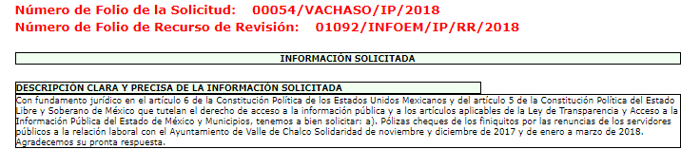

Así, se tiene que el Sujeto Obligado no dio respuesta a la solicitud de información, por lo que se actualizó la figura de la negativa ficta. Por tal motivo, el entonces Recurrente interpuso el recurso de revisión número 01092/INFOEM/IP/RR/2018, el cual se acumuló al 01091/INFOEM/IP/RR/2018. Ambos recursos se acumularon y fueron resueltos mediante la resolución emitida por el Pleno de este Instituto en la Vigésima Primera Sesión Ordinaria celebrada el seis de junio del año en curso. En dicha resolución se resolvió lo siguiente:
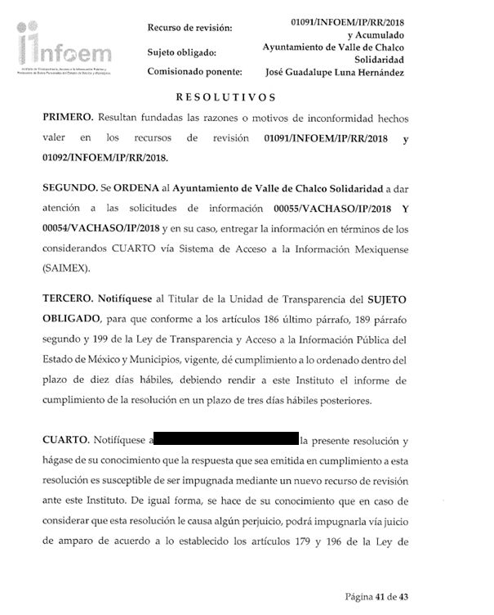

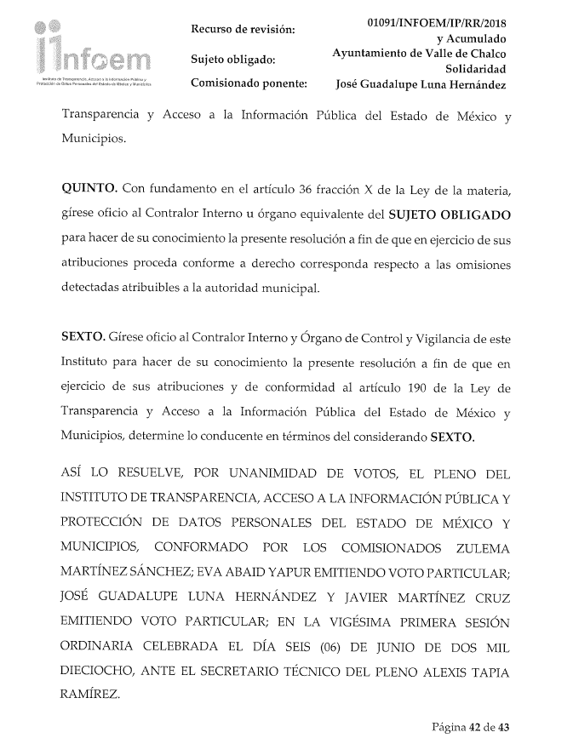
Así, se tiene que la información que el Recurrente requirió en la solicitud de información número 00160/VACHASO/IP/2018, que es materia del presente recurso de revisión, concuerda con una solicitud anterior que ya fue valorada por este Órgano Garante y que en su resolución se ordenó al Sujeto Obligado a atender lo solicitado en las solicitudes número 00055/VACHASO/IP/2018 y 00054/VACHASO/IP/2018, y a hacer entrega de la información solicitada en las mismas.

Con base a lo anterior, es de vislumbrarse lo que señala el artículo 1.205 del Código de Procedimientos Civiles del Estado de México, que establece que hay cosa juzgada cuando la sentencia ha causado estado; en otras palabras, adquiere la calidad de cosa juzgada cuando el caso planteado en un proceso ha sido definitivamente resuelto en otro anterior mediante resolución firme, con lo cual se salvaguarda el principio de seguridad jurídica, que evita la interposición de recursos sucesivos sobre cuestiones que ya han sido resueltas.

De lo anterior se hace necesario citar el contenido de los artículos 1.206, 1.207 y 1.208 del Código de Procedimientos Civiles del Estado de México:

Indiscutibilidad de la cosa juzgada

Artículo 1.206.- La cosa juzgada es la sentencia que constituye verdad legal, contra ella no se admite recurso ni prueba que pueda discutirla, modificarla, revocarla o anularla, salvo los casos expresamente determinados por la ley.

Elementos de la cosa juzgada

Artículo 1.207.- Para que la cosa juzgada surta efecto en otro juicio, es necesario que entre el caso resuelto por la sentencia y aquel en que sea invocada, concurra identidad en las cosas, las causas, las personas de los litigantes.

Identidad de personas en la cosa juzgada

Artículo 1.208.- Se entiende que hay identidad de personas siempre que los litigantes del segundo juicio, sean causahabientes de los que contendieron en el anterior o estén unidos a ellos por solidaridad o indivisibilidad de las prestaciones entre los que tienen derecho a exigirlas u obligación de satisfacerlas.

Es así que del análisis a la información solicitada por el Recurrente en la solicitud 00160/VACHASO/IP/2018, que ya ha quedado precisada en el cuerpo de la presente resolución, se advierte que estos cuentan ya con antecedentes en un recurso de revisión anterior del mismo Recurrente, el cual fue resuelto en definitiva, y que versan sobre la misma información.

Desprendiéndose lo siguiente:
1.- Es el mismo recurrente
2.- Solicita la misma información
3.-Es el mismo Sujeto Obligado

Lo antepuesto, denota que los recursos de revisión 01091/INFOEM/IP/RR/2018 y Acumulado constituyen un precedente al haberse resuelto por el Pleno de este Órgano Garante, cuya determinación fue notificada vía SAIMEX, en fecha once de junio de dos mil dieciocho.

Dentro de esta perspectiva y toda vez que quedo claro que cuando se habla de cosa juzgada exige que se trate no sólo del mismo acto, disposición o actuación material sino también de la misma pretensión u otra sustancialmente idéntica a la que fue objeto del proceso anterior, y considerando que la causa petendi o el petitum del acto impugnado en la solicitud de información del Recurrente, y con la finalidad de que no exista invariabilidad de lo fallado en las resoluciones ejecutoriadas, se estima necesario la aplicación de lo precisado en los artículos en comento, esto es tenerse por atendidos y agotados, a fin de que no se pronuncien resoluciones contradictorias que alteren la estabilidad y seguridad del goce del recurrente, lo cual constituye un derecho humano consistente en la seguridad jurídica que se encuentra contenido en los artículos 16 de la Constitución Política de los Estados Unidos Mexicanos y 25 numerales 1 y 2 de la Convención América de Derechos Humanos.

Sirve como apoyo por analogía los argumentos esgrimidos por este Órgano Garante la Tesis de jurisprudencia número 86/2008:

“COSA JUZGADA. SUS LÍMITES OBJETIVOS Y SUBJETIVOS. La figura procesal de la cosa juzgada cuyo sustento constitucional se encuentra en los artículos 14, segundo párrafo y 17, tercer párrafo, de la Constitución Política de los Estados Unidos Mexicanos, tiene límites objetivos y subjetivos, siendo los primeros los supuestos en los cuales no puede discutirse en un segundo proceso lo resuelto en el anterior, mientras que los segundos se refieren a las personas que están sujetas a la autoridad de la cosa juzgada, la que en principio sólo afecta a quienes intervinieron formal y materialmente en el proceso (que por regla general, no pueden sustraerse a sus efectos) o bien, a quienes están vinculados jurídicamente con ellos, como los causahabientes o los unidos por solidaridad o indivisibilidad de las prestaciones, entre otros casos. Además, existen otros supuestos en los cuales la autoridad de la cosa juzgada tiene efectos generales y afecta a los terceros que no intervinieron en el procedimiento respectivo como ocurre con las cuestiones que atañen al estado civil de las personas, o las relativas a la validez o nulidad de las disposiciones testamentarias, entre otros.
Acción de inconstitucionalidad 11/2004 y su acumulada 12/2004. Diputados Integrantes de la Tercera Legislatura de la Asamblea Legislativa del Distrito Federal y Procurador General de la República. 25 de septiembre de 2007. Unanimidad de diez votos. Ausente: Olga Sánchez Cordero de García Villegas. Ponente: Genaro David Góngora Pimentel. Secretarios: Rómulo Amadeo Figueroa Salmorán y Makawi Staines Díaz.
El Tribunal Pleno, el dieciocho de agosto en curso, aprobó, con el número 86/2008, la tesis jurisprudencial que antecede. México, Distrito Federal, a dieciocho de agosto de dos mil ocho.” (Sic)

Por tanto, este Instituto advierte que en el caso en concreto se presentan las siguientes circunstancias:

- En ambas solicitudes el solicitante y recurrente son la misma persona.
- La materia de información es coincidente en las solicitudes referidas.
- En dichas solicitudes y recursos de revisión el Sujeto Obligado es el mismo.

Por lo que queda de manifiesto que los recursos de revisión 01091/INFOEM/IP/RR/2018 y Acumulado constituyen un precedente similar, el cual ya fue resuelto por el Pleno de este Instituto en la fecha referida, y que dicha resolución ya es conocimiento de las partes, en virtud de que fue notificado el día once de junio del año en curso, como se observa a continuación:
-----------------------------------------------------------------------------------------------------------------------------------------------------------------------------------------------------------------------------------------------------------------------------------------------------------------------------------------------------------------------------------------------------------------------------------------------------------------------------------------------------------------------------------------------------------------------------------------------------------------------------------------------------------------------------------------------------------------------------------------------------------------------------------------------------------------------

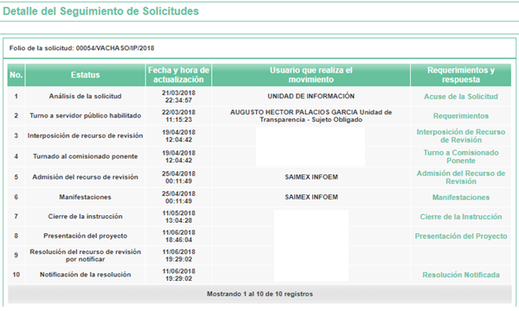

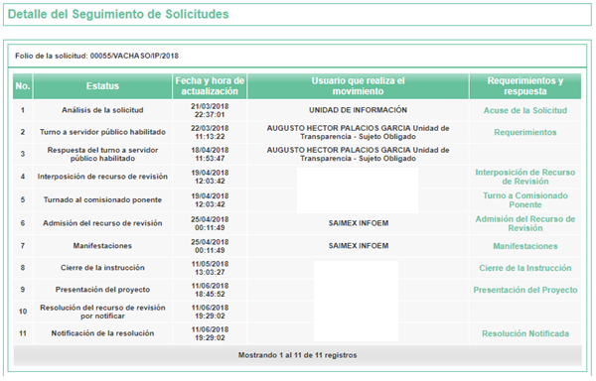
Por lo anterior, este Instituto considera que no resulta procedente entrar al análisis de fondo del requerimiento solicitado por el Recurrente, toda vez que éste ya fue materia de análisis y resolución en los recursos de revisión 01091/INFOEM/IP/RR/2018 y Acumulado.

No obstante, si bien es cierto que este Órgano Garante ya emitió una resolución respecto a la solicitud del Recurrente de que se le haga entrega de las pólizas de cheques relativas al pago de los finiquitos derivados de las renuncias de los servidores públicos a la relación laboral con el Ayuntamiento de Valle de Chalco Solidaridad correspondiente a los meses de noviembre y diciembre de dos mil diecisiete y de enero, febrero y marzo de dos mil dieciocho; también lo es que el Sujeto Obligado omitió acatar lo resuelto por el Pleno de este Instituto, derivando dicha omisión en la vulneración del derecho de acceso a la información del Recurrente, toda vez que su pretensión no ha sido colmada.

Asimismo, se debe tomar en cuenta que el mismo Sujeto Obligado aceptó expresamente en la respuesta dada a la solicitud que es materia del presente estudio, que no ha entregado la información al Recurrente debido a que solicitó a se solicitó a la Dirección de Administración realizar una adecuada clasificación de la información, pues por sus características contiene datos personales que deben protegerse.

Derivado de lo anterior, y toda vez que el Sujeto Obligado manifestó contar con la información solicitada, es procedente revocar su respuesta y ordenar la entrega de las pólizas de cheques de los finiquitos derivados de la renuncia de los servidores públicos adscritos al Sujeto Obligado correspondientes a los meses de noviembre y diciembre de dos mil diecisiete y de enero, febrero y marzo de dos mil dieciocho, en versión pública.

Ahora bien, no debe perderse de vista que el Recurrente solicitó que se impongan las sanciones correspondientes al Sujeto Obligado debido a que éste no ha dado cumplimiento a lo ordenado por el Pleno de este Instituto, lo que, en estricto sentido, podría ser considerado como infracciones a la Ley de Transparencia y Acceso a la Información Pública del Estado de México y Municipios y a la Ley de Protección de Datos Personales en Posesión de Sujetos Obligados del Estado de México y Municipios; sin embargo, si bien la imposición de medidas de apremio al Sujeto Obligado no es materia del presente medio de impugnación, también lo es que, de conformidad con lo establecido en el artículo 36 fracción X de la Ley de la materia, se ordena dar vista al Titular de la Contraloría Interna y Órgano de Control y Vigilancia de este Instituto, de conformidad con el artículo 190 de la Ley de Transparencia y Acceso a la Información Pública del Estado de México y Municipios, a efecto de que determine lo conducente.

DE LA VERSIÓN PÚBLICA.
En la elaboración de la versión pública se deberá considera lo dispuesto en los artículos 3 fracciones IX, XX, XXI y XLV, 91 y 132 fracciones II y III de la Ley de Transparencia y Acceso a la Información Pública del Estado de México y Municipios que establecen:

Artículo 3. Para los efectos de la presente Ley se entenderá por:
[…]
IX. Datos personales: La información concerniente a una persona, identificada o identificable según lo dispuesto por la Ley de Protección de Datos Personales del Estado de México;
XX. Información clasificada: Aquella considerada por la presente Ley como reservada o confidencial;
XXI. Información confidencial: Se considera como información confidencial los secretos bancario, fiduciario, industrial, comercial, fiscal, bursátil y postal, cuya titularidad corresponda a particulares, sujetos de derecho internacional o a sujetos obligados cuando no involucren el ejercicio de recursos públicos;
…
XLV. Versión pública: Documento en el que se elimine, suprime o borra la información clasificada como reservada o confidencial para permitir su acceso.
[…]
Artículo 91. El acceso a la información pública será restringido excepcionalmente, cuando ésta sea clasificada como reservada o confidencial.
Artículo 132. La clasificación de la información se llevará a cabo en el momento en que:
I. Se reciba una solicitud de acceso a la información;
II. Se determine mediante resolución de autoridad competente; o
III. Se generen versiones públicas para dar cumplimiento a las obligaciones de transparencia previstas en esta Ley.
[…]

De este modo, en armonía entre los principios constitucionales de máxima publicidad y de protección de datos personales, la Ley permite la elaboración de versiones públicas en las que se suprima aquella información relacionada con la vida privada de los particulares.
Por otro lado, los Lineamientos Generales en Materia de Clasificación y Desclasificación de la Información, así como para la elaboración de Versiones Públicas, emitidos por el Consejo Nacional del Sistema Nacional de Transparencia, Acceso a la Información Pública y Protección de Datos Personales, publicados en el Diario Oficial de la Federación el día quince de abril de dos mil dieciséis, tienen por objeto establecer los criterios con base en los cuales los sujetos obligados clasificarán como reservada o confidencial la información que posean, desclasificarán y generarán, en su caso, versiones públicas de expedientes o documentos que contengan partes o secciones clasificadas.

Entorno a lo que aquí nos interesa, los Lineamientos Quincuagésimo sexto, Quincuagésimo séptimo y Quincuagésimo octavo, establecen lo siguiente:

Quincuagésimo sexto. La versión pública del documento o expediente que contenga partes o secciones reservadas o confidenciales, será elaborada por los sujetos obligados, previo pago de los costos de reproducción, a través de sus áreas y deberá ser aprobada por su Comité de Transparencia

Quincuagésimo séptimo. Se considera, en principio, como información pública y no podrá omitirse de las versiones públicas la siguiente:
I. La relativa a las Obligaciones de Transparencia que contempla el Título V de la Ley General y las demás disposiciones legales aplicables;
II. El nombre de los servidores públicos en los documentos, y sus firmas autógrafas, cuando sean utilizados en el ejercicio de las facultades conferidas para el desempeño del servicio público, y
III. La información que documente decisiones y los actos de autoridad concluidos de los sujetos obligados, así como el ejercicio de las facultades o actividades de los servidores públicos, de manera que se pueda valorar el desempeño de los mismos.

Lo anterior, siempre y cuando no se acredite alguna causal de clasificación, prevista en las leyes o en los tratados internaciones suscritos por el Estado mexicano.

Quincuagésimo octavo. Los sujetos obligados garantizarán que los sistemas o medios empleados para eliminar la información en las versiones públicas no permitan la recuperación o visualización de la misma.

Por lo tanto, la entrega de documentos en su versión pública debe acompañarse necesariamente del Acuerdo del Comité de Transparencia que la sustente el cual debe estar debidamente fundado y motivado, en el que se expongan los fundamentos y razonamientos que llevaron al Sujeto Obligado a testar, suprimir o eliminar datos de dicho soporte documental, ya que no hacerlo, se reitera que lo entregado no tendría un sustento jurídico ni resultaría ser una versión pública, sino más bien una documentación ilegible, incompleta o tachada; ya que el no justificar las causas o motivos por las que no se aprecian determinados datos -ya sea porque se testan o suprimen- deja al solicitante en estado de incertidumbre, al no conocer o comprender porque no aparecen en la documentación respectiva.

Por lo que respecta al Acuerdo del Comité de Transparencia que la sustente la versión pública, de la documentación a entregar, deberá ser notificado mediante el SAIMEX.

En ese tenor y de acuerdo a la interpretación en el orden administrativo que le da la Ley de la materia a este Instituto específicamente, en términos de su artículo 36, fracción I, de la Ley de Transparencia y Acceso a la Información Pública del Estado de México y Municipios, a efecto de salvaguardar el derecho de acceso a la información pública consignado a favor del Recurrente.

En mérito de lo expuesto en líneas anteriores, resultan fundados los motivos de inconformidad esgrimidos por el Recurrente en su medio de impugnación que fue materia de estudio, por ello con fundamento en la primera hipótesis de la fracción III del artículo 186, de la Ley de Transparencia y Acceso a la Información Pública del Estado de México y Municipios, se REVOCA la respuesta a la solicitud de información número 00160/VACHASO/IP/2018 que ha sido materia del presente fallo.

Por lo antes expuesto y fundado es de resolverse y,
SE RESUELVE

PRIMERO. Se REVOCA la respuesta entregada por el Sujeto Obligado a la solicitud de información número 00160/VACHASO/IP/2018, por resultar parcialmente fundados los motivos de inconformidad que arguye el Recurrente, en términos del Considerando QUINTO de la presente resolución.

SEGUNDO. Se ORDENA al Sujeto Obligado que haga entrega al Recurrente, vía SAIMEX, en versión pública de lo siguiente:

- Las pólizas de cheques de los finiquitos derivados de la renuncia de los servidores públicos adscritos al Sujeto Obligado correspondientes a los meses de noviembre y diciembre de dos mil diecisiete y de enero, febrero y marzo de dos mil dieciocho.

Como sustento de la versión pública, se deberá entregar el Acuerdo del Comité de Transparencia correspondiente, en términos del artículo 49 fracción VIII y 132 fracción II de la Ley de Transparencia y Acceso a la Información Pública del Estado de México y Municipios, en el que funde y motive las razones sobre los datos que se supriman o eliminen dentro del soporte documental respectivo y se ponga a disposición de la Recurrente.

TERCERO. Notifíquese al Titular de la Unidad de Transparencia del Sujeto Obligado, para que conforme al artículo 186 último párrafo, 189 segundo párrafo y 194 de la Ley de Transparencia y Acceso a la Información Pública del Estado de México y Municipios; dé cumplimiento a lo ordenado dentro del plazo de diez días hábiles, debiendo informar a este Instituto en un plazo de tres días hábiles siguientes sobre el cumplimiento dado a la presente resolución.

CUARTO. Notifíquese la presente resolución al Recurrente y hágase de su conocimiento que, de conformidad con lo establecido en el artículo 196 de la Ley de Transparencia y Acceso a la Información Pública del Estado de México y Municipios, podrá promover el Juicio de Amparo en los términos de las leyes aplicables.

QUINTO. Gírese oficio al Titular de la Contraloría Interna y Órgano de Control y Vigilancia de este Instituto, de conformidad con el artículo 190 de la Ley de Transparencia y Acceso a la Información Pública del Estado de México y Municipios a fin de que determine lo conducente, en términos del Considerando QUINTO de la presente resolución.

ASÍ LO RESUELVE, POR UNANIMIDAD DE VOTOS EL PLENO DEL INSTITUTO DE TRANSPARENCIA, ACCESO A LA INFORMACIÓN PÚBLICA Y PROTECCIÓN DE DATOS PERSONALES DEL ESTADO DE MÉXICO Y MUNICIPIOS, CONFORMADO POR LOS COMISIONADOS ZULEMA MARTÍNEZ SÁNCHEZ, EVA ABAID YAPUR CON VOTO PARTICULAR CONCURRENTE, JOSÉ GUADALUPE LUNA HERNÁNDEZ CON VOTO PARTICULAR CONCURRENTE, JAVIER MARTÍNEZ CRUZ Y LUIS GUSTAVO PARRA NORIEGA, EN LA CUADRAGÉSIMA TERCERA SESIÓN ORDINARIA CELEBRADA EL VEINTIDÓS DE NOVIEMBRE DE DOS MIL DIECIOCHO, ANTE EL SECRETARIO TÉCNICO DEL PLENO, ALEXIS TAPIA RAMÍREZ.----------------------------------------------------------
Zulema Martínez Sánchez
Comisionada Presidenta
(Rúbrica)
Eva Abaid Yapur  Comisionada  (Rúbrica) | José Guadalupe Luna Hernández  Comisionado  (Rúbrica)
Javier Martínez Cruz  Comisionado  (Rúbrica) | Luis Gustavo Parra Noriega  Comisionado  (Rúbrica)
Alexis Tapia Ramírez
Secretario Técnico del Pleno
(Rúbrica)

Esta hoja corresponde a la resolución de fecha veintidós de noviembre de dos mil dieciocho, emitida en el recurso de revisión 03545/INFOEM/IP/RR/2018.

ZMS/OSAM/fzh

Estudio oficioso o a petición de parte que no son incompatibles con el derecho de acceso a la justicia, ya que éste no se coarta por regular causas de improcedencia y sobreseimiento con tales fines, sirviendo de sustento la tesis aislada XVI.1o.A.T.2 K visible en el Semanario Judicial de la Federación bajo el número de registro 2000365 cuyo rubro y texto esgrime IMPROCEDENCIA Y SOBRESEIMIENTO EN EL JUICIO DE AMPARO. LAS CAUSAS PREVISTAS EN LOS ARTÍCULOS 73 Y 74 DE LA LEY DE LA MATERIA, RESPECTIVAMENTE, NO SON INCOMPATIBLES CON EL ARTÍCULO 25.1 DE LA CONVENCIÓN AMERICANA SOBRE DERECHOS HUMANOS. Del examen de compatibilidad de los artículos 73 y 74 de la Ley de Amparo con el artículo 25.1 de la Convención Americana sobre Derechos Humanos no se advierte que el derecho interno desatienda los estándares que pretenden proteger los derechos humanos en dicho tratado, por regular causas de improcedencia y sobreseimiento que impiden abordar el estudio de fondo del asunto en el juicio de amparo, en virtud de que el propósito de condicionar el acceso a los tribunales para evitar un sobrecargo de casos sin mérito, es en sí legítimo, por lo que esa compatibilidad, en cuanto a los requisitos para la admisibilidad de los recursos dependerá, en principio, de los siguientes criterios: no pueden ser irracionales ni de tal naturaleza que despojen al derecho de su esencia, ni discriminatorios y, en el caso, la razonabilidad de esas causas se justifica por la viabilidad de que una eventual sentencia concesoria tenga un ámbito de protección concreto y no entre en conflicto con el orden jurídico, no son de tal naturaleza que despojen al derecho de su esencia ni tampoco son discriminatorias, pues no existe alguna condicionante para su aplicabilidad, en función de cuestiones personales o particulares del quejoso. Por tanto, las indicadas causas de improcedencia y sobreseimiento no son incompatibles con el citado precepto 25.1, pues no impiden decidir sencilla, rápida y efectivamente sobre los derechos fundamentales reclamados como violados dentro del juicio de garantías.
Época: Novena Época; Registro: 168958; Instancia: Pleno; Tipo de Tesis: Jurisprudencia; Fuente: Semanario Judicial de la Federación y su Gaceta; Tomo XXVIII, Septiembre de 2008; Materia(s): Común; Tesis: P. /J. 86/2008; Página: 590.

